-Step pertama saya melakukan Endpoint di FastAPI
Buka main.py lalu tambahkan kode di atas sampai terbuat app FastAPI dengan satu endpoint
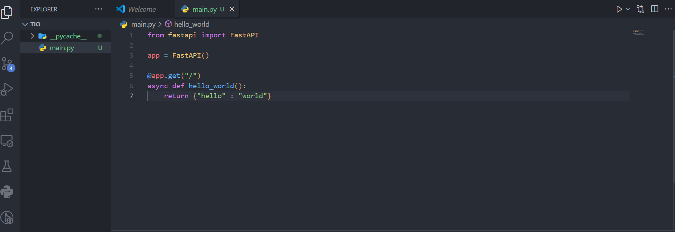

-Step Kedua
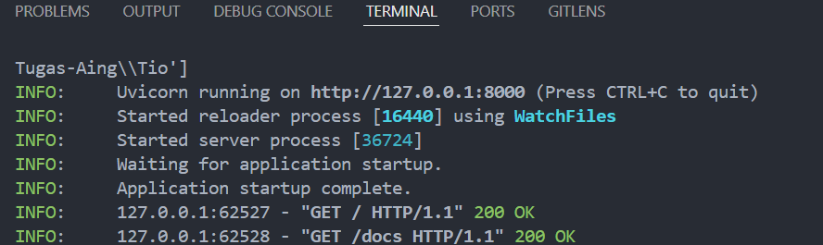

-Step Ketiga
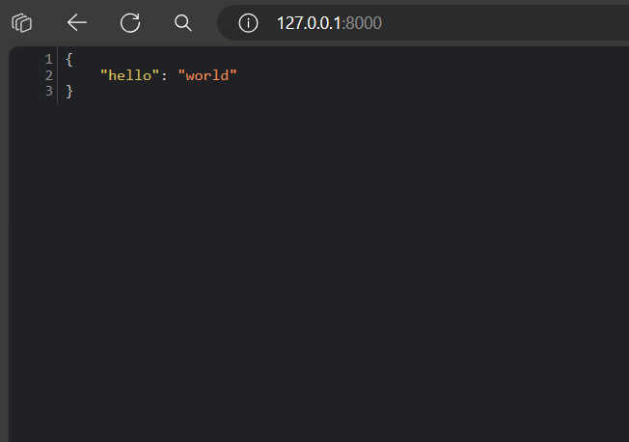

-Step Terakhir
